## Lab Task – 1

1. Write a C program to find the sum of elements in an array

using pointers.

#include<stdio.h>

int main()

{

    int arr[100],*ptr,n,sum=0;

    ptr=arr;

    printf("size of an array:");

    scanf("%d",&n);

    printf("enter the values in an array:");

    for(int i=0;i<n;i++)

    {

        scanf("%d",&arr[i]);

    }

    for(int i=0;i<n;i++)

    {

        sum+=(*ptr);

        ptr++;

    }

    printf("sum of numbers in an array: %d",sum);

}

**Output :**

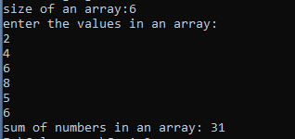

1. Write a C program to swap the values of two integers

using pointers

#include<stdio.h>

int main()

{

    int a,b,c,*p,*q;

    p=&a;

    q=&b;

    printf("enter the value of a & b\n");

    scanf("%d%d",&a,&b);

    c=*q;

    *q=*p;

    *p=c;

    printf("after swapping:\n");

    printf("a=%d,b=%d",*p,*q);

}

**Output :**

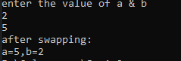

1. Write a C program to reverse a string using pointers

#include<stdio.h>

#include<string.h>

int main()

{

    char arr[100],temp,*ptr;

    ptr=arr;

    printf("Enter the string:");

    scanf("%s",&arr);

    int n=strlen(arr);

    for(int i=0;i<n/2;i++)

    {

        temp=arr[n-i-1];

        arr[n-i-1]=arr[i];

        arr[i]=temp;

    }

    printf("Reverse of the string : %s",ptr);

}

**Output :**



1. Write a C program to calculate the power of a number

using pointers to functions.

#include<stdio.h>

int powerofnum(int,int,int*);

int main()

{

    int p,b,result;

    printf("Enter base and power : ");

    scanf("%d%d",&b,&p);

    int (*power)(int,int,int*)=&powerofnum;

    (*power)(b,p,&result);

    printf("%d to the power of %d is %d",b,p,result);

}

int powerofnum(int x,int y,int*ans)

{

    *ans=1;

    for(int i=1;i<=y;i++)

    {

        *ans=(*ans)*x;

    }

}

**Output :**

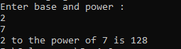

1. Write a C program that dynamically allocates memory for

a 2D array based on user input.

#include<stdio.h>

#include<stdlib.h>

int main()

{

    int r,c,*row,*column,*arr;

    row=&r;

    column=&c;

    printf("Enter number of rows and columns : \n");

    scanf("%d%d",&r,&c);

    arr=(int*)malloc(r*c*sizeof(int));

    printf("Enter the values : \n");

    for(int i=0;i<(*row);i++)

    {

        for(int j=0;j<(*column);j++)

        {

            scanf("%d",&arr[i*(*column)+j]);

        }

    }

    printf("2D matrix\n");

    for(int i=0;i<(*row);i++)

    {

        for(int j=0;j<(*column);j++)

        {

            printf("%d ",arr[i*(*column)+j]);

        }

        printf("\n");

    }

}

**Output :**

